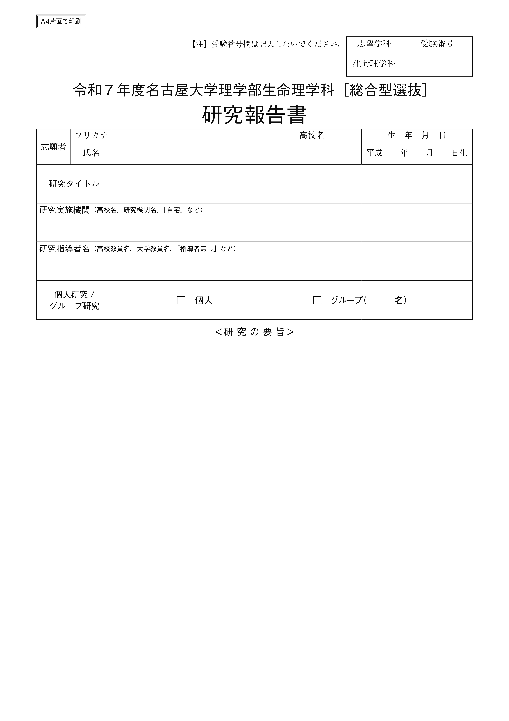

-------------------------------------------------------------------------------------------

**出願要件とする自ら行った研究（複数ある場合には，アピールしたい１つ）について，その詳しい研究内容や成果をＡ４用紙（縦）に横書き７枚以内で作成してください。**

◆パソコン入力又は自筆で，作成してください。パソコン入力の場合，フォントの指定はありません。

◆必ずページ番号を振ってください。

◆ここでの研究は，高等学校等において実施したものに限ります。

◆出願要件に記載のＧに該当する発表会やコンテストについて，下記 ①序論 の前に以下を書いてください。

・発表会やコンテストの名称。

・発表会やコンテストのＨＰのＵＲＬ。なお，ＨＰがない場合は発表会やコンテストの要項を印刷して，任意提出書類として提出すること。

・発表会やコンテスト主催者，日時，全体での参加人数（グループ数）。

・発表会やコンテストで授与される賞の種類や受賞基準（受賞した賞の説明や何が評価されたか）。

・受賞時の審査段階で何名（グループ）中何名（グループ）がその賞を受賞したか。

なお，発表会やコンテストに出していない場合はこれらの項目を書く必要はありません。

◆以下の項目について，図や表，データ等を加えて研究内容を詳細にまとめてください。

①序論（研究の動機・目的）

②研究材料と研究手法の説明

③研究結果

④考察，結論，今後の展望

⑤参考文献

⑥グループ研究の場合はグループ構成メンバーの氏名，所属（グループの人数は上記の欄に記載すること）

◆カラー印刷可能です。

◆クリップ留めのうえ提出してください。

◆研究タイトルは志願理由書と同一の記載にしてください。

◆「出題要件の確認書」の添付資料以外に，発表会やコンテストに提出した資料や受賞した賞状を提出する場合は，任意提出書類として提出してください。

◆本紙の作成にあたっては，上記タイトル＜研究の要旨＞以下のテキスト（----含む）を消去したうえで入力又は印刷してください。

-------------------------------------------------------------------------------------------